Прайс на окна ПВХ Экспроф Profecta (монтажная глубина 70 мм, пятикамерная система)
ООО Алькор г. Киров, ул. Труда 71 тел: +7-922-969-32-92; (8332) 79-10-02 email: zakaz.alkor-okna@yandex.ru; sirius8332@mail.ru
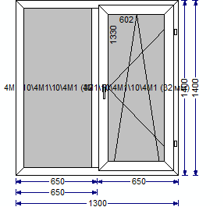 | Заполнение ст/т 32 мм |  |  |  |  |  | Заполнение ст/т 40 мм
 | Kale |  | Siegenia Classic | Roto NT |  |  | Kale | Siegenia Classic |  | Roto NT
 | 5 740 |  | 5 790 | 6 290 |  |  | 5 850 | 5 950 |  | 6 340
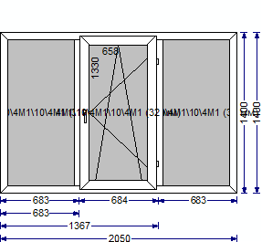 | Заполнение ст/т 32 мм |  |  |  |  |  | Заполнение ст/т 40 мм
 | Kale |  | Siegenia Classic | Roto NT |  |  | Kale | Siegenia Classic |  | Roto NT
 | 7 610 |  | 7 710 | 78 160 |  |  | 7 750 | 7 850 |  | 8 300
 | Заполнение ст/т 32 мм |  |  |  |  | Заполнение ст/т 40 мм
 | Kale | Siegenia Classic |  |  | Rto NT | Kale |  |  | Siegenia Classic |  | Roto NT
 | 8 700 | 8 800 |  |  | 9 300 | 8 810 |  |  | 8 910 |  | 9 460
От объема возможны дополнительные скидки.

